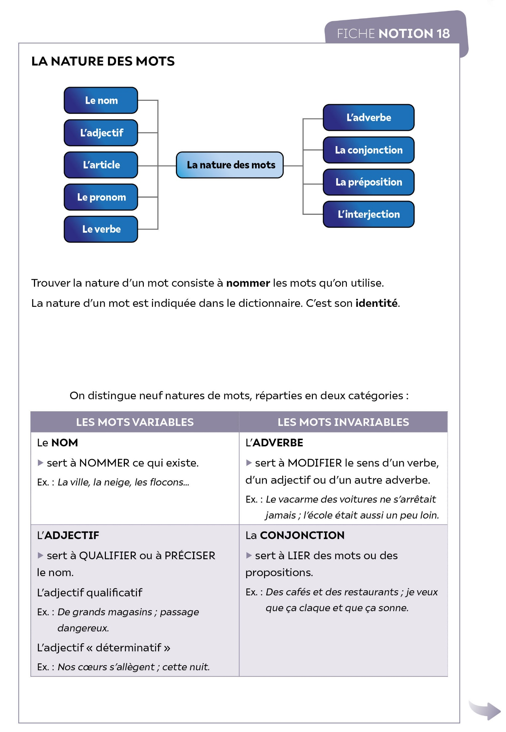

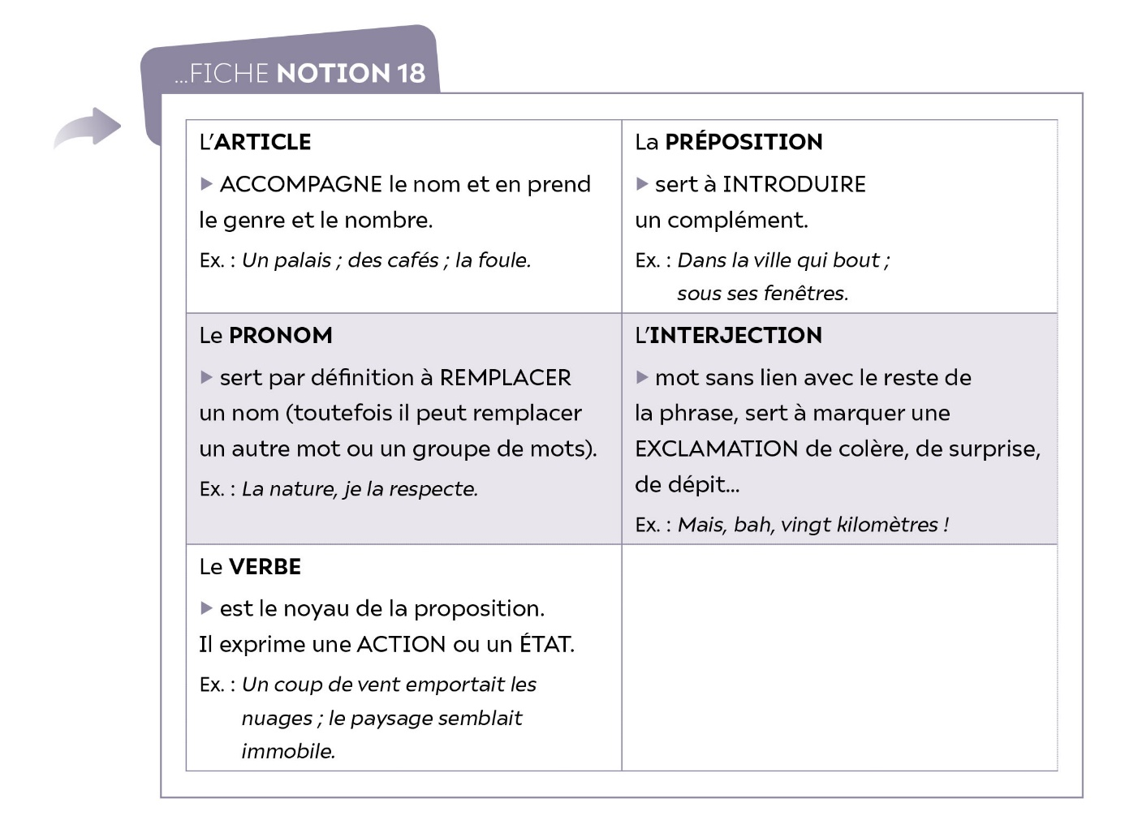

**Exercices d’application**

**Exercice 1**

• **Dans le texte suivant, j’indique la nature des mots en gras.**

**Je peux utiliser un dictionnaire.**

**« Cendrillon ou la Petite Pantoufle de verre »**

**Charles Perrault, 1697**

Il était une fois un Gentilhomme qui **épousa** en secondes noces 1  
une **femme**, la plus hautaine **et** la plus **fière** qu'on eût jamais vue.   
Elle avait **deux** filles **de** son humeur, et qui **lui** ressemblaient   
en toutes choses. Le Mari avait de son côté une **jeune** fille,   
**mais** d'une douceur et d'une bonté **sans** exemple ; elle tenait 5  
cela de sa Mère, qui était la meilleure personne du monde.   
Les noces ne furent pas plus tôt faites, que la Belle-mère fit **éclater**   
sa mauvaise humeur ; elle ne put souffrir les bonnes **qualités**   
de **cette** jeune enfant, qui rendaient ses filles **encore** plus **haïssables**.

Charles Perrault, « Cendrillon ou la Petite Pantoufle de verre »,   
*Histoires ou Contes du temps passé*, 1697

**Exercice 2**

• **J’indique la nature de tous les mots du texte suivant.**

***L’Enfant***

**Jules Vallès, 1879**

Mon oncle avait une vache dans son étable. Je coupais 1  
son herbe à la faux. Je portais le fourrage à la bête   
et elle me saluait de la tête quand elle entendait mon pas.   
J’allais la conduire dans le pâturage. Je la ramenais   
le soir à l’étable… J’étais heureux. 5

Jules Vallès, *L’Enfant, 1879*